Синтез β-карболинов из триптаминов, 3-(гетарил)акролеинов и малеинового ангидрида
Федосеева М.А., Алексеева К.А., Меньшикова Д.И.
Магистр, 1 год обучения
Российский университет Дружбы народов, Факультет Физико-Математических и Естественных наук, Москва, Россия
E-mail: milana2002841@gmail.com
Реакция Пикте-Шпенглера – один из методов получения β-карболинового ядра, в то же время IMDAV реакцию можно использовать для формирования изоиндольного фрагмента [1]. Мы предположили, что, объединив необходимые реакционные центры в одной молекуле, будет возможно синтезировать β-карболиновое ядро, конденсированное с изоиндольным циклом. В серии экспериментов нами было показано, что в течение двух дней после добавления малеинового ангидрида к охлаждённому раствору иминов, полученных конденсацией триптамина и акролеинов 1 образуется осадок аддуктов 3 с неароматическим пятичленным циклом. При нагревании аддукты 3 и 6 претерпевают перенос протона и превращаются в ароматические продукты 4 и 7.
Стоит отметить, что ароматизация тиофенового и бензотиофенового цикла потребовала присутствие более сильной минеральной кислоты и большего времени кипячения.

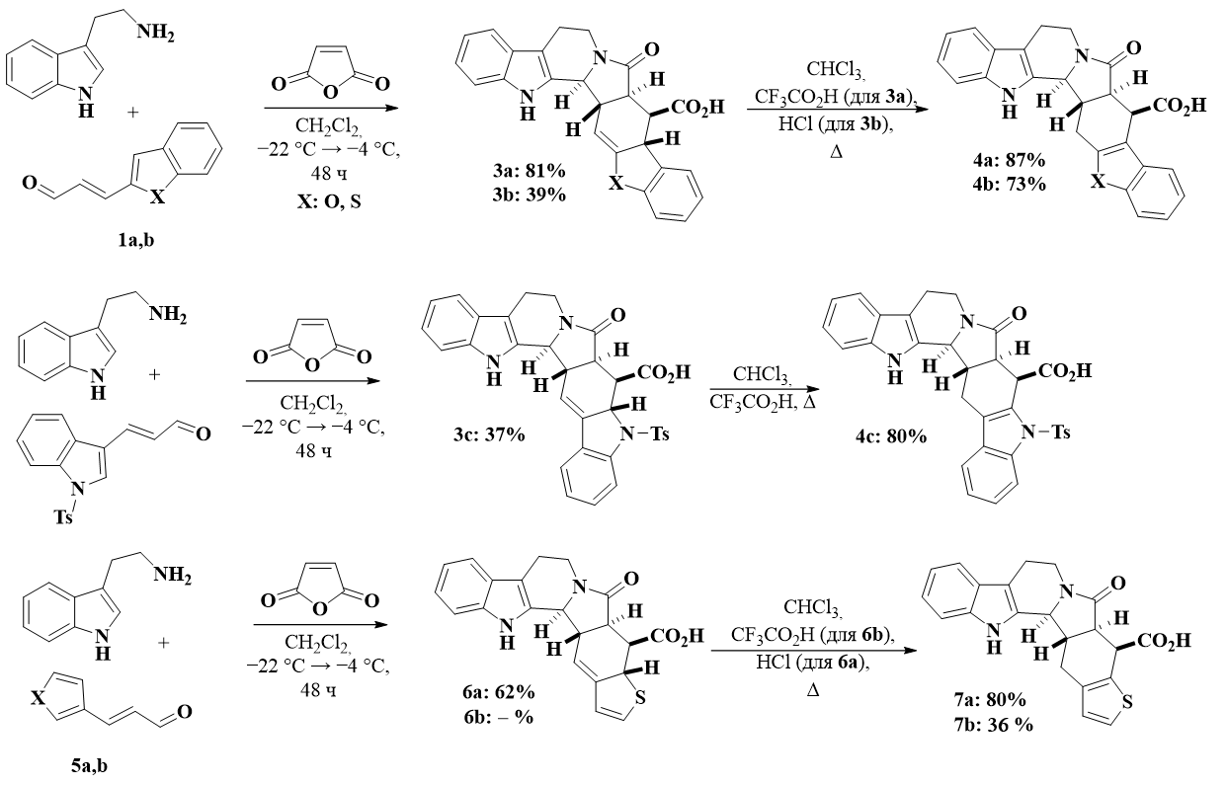
Схема 1. Синтез β-карболинов 3, 4, 6, 7.

Литература
- Alekseeva K.A, Fedoseeva M.A, Zubkov F.I. One-Pot Reaction Sequence: N-Acylation/Pictet–Spengler Reaction/Intramolecular [4 + 2] Cycloaddition/Aromatization in the Synthesis of β-Carboline Alkaloid Analogues // J. Org. Chem, 2024, DOI: 10.1021/acs.joc.3c02533.

